**DENNÍ PRŮTOKY TOKU BEROUNKA VE STANICI BEROUN V MĚSÍCI BŘEZEN 2009**

**Zadání:**

Sestrojte teoretickou a empirickou křivku pravděpodobnosti překročení průměrných hodnot denních průtoků za měsíc březen 2009 vodního toku Berounka na stanici Berounka a klasifikujte vodnatost jednotlivých dní.

**Vypracování:**

Vzorec pro výpočet pravděpodobnosti denních průtoků získaných empirickým měřením:



m- pořadové číslo prvků (den v měsíci)

n- celkový počet prvků (v měsíci březnu 31 dní)

**Pearsonova křivka III. typu**

* Aritmetický průměr řádu
* Koeficient variace Cv
* Koeficient asymetrie Cs
* Vzorec pro výpočet teoretického průtoku Qp:



je odchylka pořadnic křivky podle Foster-Rybkinových tabulek

* Vzorec pro výpočet koeficientu variace:



kde xi je průtok ke dni *i*, n je celkový počet dnů v měsíci

Cv = 0,34

* Vzorec pro výpočet koeficientu asymetrie:



Cs = 0,35

Tab. 1: Hodnoty průtoku naměřeného na řece Berounka ve stanici Beroun v období březen 2009 (Vstupní data: Hydrologická ročenka České republiky 2009, str. 46)

|  |  |  |  |  |  |  |
| --- | --- | --- | --- | --- | --- | --- |
| Pořadí | Den v měsíci březen | Q(m3/s) | P(%) | ki | (ki-1)² | (ki-1)³ |
| 1 | 7 | 149,0 | 2,23 | 1,63 | 0,39 | 0,25 |
| 2 | 2 | 146,0 | 5,41 | 1,59 | 0,35 | 0,21 |
| 3 | 6 | 143,0 | 8,60 | 1,56 | 0,31 | 0,18 |
| 4 | 1 | 133,0 | 11,78 | 1,45 | 0,20 | 0,09 |
| 5 | 3 | 131,0 | 14,97 | 1,43 | 0,19 | 0,08 |
| 6 | 5 | 129,0 | 18,15 | 1,41 | 0,17 | 0,07 |
| 7 | 8 | 128,0 | 21,34 | 1,40 | 0,16 | 0,06 |
| 8 | 4 | 126,0 | 24,52 | 1,38 | 0,14 | 0,05 |
| 9 | 16 | 101,0 | 27,71 | 1,10 | 0,01 | 0,00 |
| 10 | 9 | 100,0 | 30,89 | 1,09 | 0,01 | 0,00 |
| 11 | 14 | 98,6 | 34,08 | 1,08 | 0,01 | 0,00 |
| 12 | 17 | 98,1 | 37,26 | 1,07 | 0,01 | 0,00 |
| 13 | 15 | 97,4 | 40,45 | 1,06 | 0,00 | 0,00 |
| 14 | 13 | 96,6 | 43,63 | 1,05 | 0,00 | 0,00 |
| 15 | 12 | 96,0 | 46,82 | 1,05 | 0,00 | 0,00 |
| 16 | 10 | 94,4 | 50,00 | 1,03 | 0,00 | 0,00 |
| 17 | 11 | 92,9 | 53,18 | 1,01 | 0,00 | 0,00 |
| 18 | 18 | 88,6 | 56,37 | 0,97 | 0,00 | 0,00 |
| 19 | 19 | 83,9 | 59,55 | 0,92 | 0,01 | 0,00 |
| 20 | 20 | 73,7 | 62,74 | 0,80 | 0,04 | -0,01 |
| 21 | 30 | 63,3 | 65,92 | 0,69 | 0,10 | -0,03 |
| 22 | 39 | 61,3 | 69,11 | 0,67 | 0,11 | -0,04 |
| 23 | 21 | 60,3 | 72,29 | 0,66 | 0,12 | -0,04 |
| 24 | 31 | 59,8 | 75,48 | 0,65 | 0,12 | -0,04 |
| 25 | 28 | 57,1 | 78,66 | 0,62 | 0,14 | -0,05 |
| 26 | 22 | 56,9 | 81,85 | 0,62 | 0,14 | -0,05 |
| 27 | 26 | 56,3 | 85,03 | 0,61 | 0,15 | -0,06 |
| 28 | 23 | 55,7 | 88,22 | 0,61 | 0,15 | -0,06 |
| 29 | 25 | 55,1 | 91,40 | 0,60 | 0,16 | -0,06 |
| 30 | 27 | 54,5 | 94,59 | 0,59 | 0,16 | -0,07 |
| 31 | 24 | 53,6 | 97,77 | 0,59 | 0,17 | -0,07 |

Tab. 2: Hodnoty průtoků teoreticky vypočítaných na řece Berounka ve stanici Beroun v období březen 2009. (Vstupní data: Trizna, M. (2012) *Klimageografia a hydrogeografia*, str. 92)

|  |  |  |
| --- | --- | --- |
| P(%) |  | Qp(m3/s) |
| 0,01 | 4,50 | 230,66 |
| 0,05 | 3,88 | 211,47 |
| 0,1 | 3,59 | 202,51 |
| 1 | 2,58 | 171,31 |
| 3 | 2,02 | 154,01 |
| 5 | 1,73 | 145,05 |
| 10 | 1,32 | 132,38 |
| 20 | 0,82 | 116,93 |
| 25 | 0,64 | 111,37 |
| 30 | 0,48 | 106,43 |
| 40 | 0,20 | 97,78 |
| 50 | -0,06 | 89,75 |
| 60 | -0,30 | 82,33 |
| 70 | -0,56 | 74,30 |
| 75 | -0,70 | 69,97 |
| 80 | -0,85 | 65,34 |
| 90 | -1,24 | 53,29 |
| 95 | -1,53 | 44,33 |
| 97 | -1,72 | 38,46 |
| 99 | -2,06 | 27,96 |
| 99,9 | -2,60 | 11,28 |

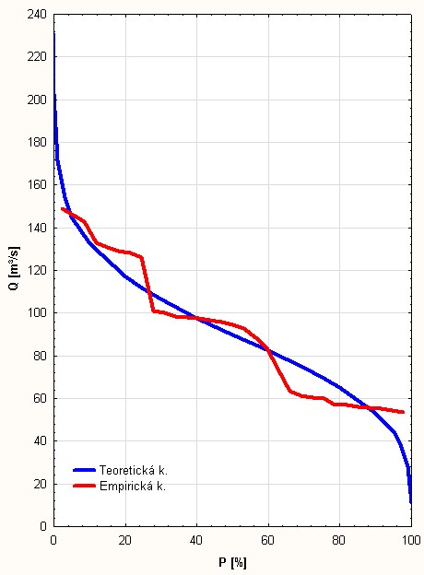

Obr. 1: Teoretická a empirická křivka pravděpodobnosti překročení denních průtoků na řece Berounka ve stanici Beroun za období březen 2009

Tab. 3: Klasifikace vodnatosti

|  |  |  |  |
| --- | --- | --- | --- |
| P [%] | Slovní označení | Den v měsíci březen | Symbol |
| 0 - 10 | **Mimořádně vodný** | |  | | --- | | 7, 2, 6, 1 | | **MV** |
| 11 - 40 | **vodný** | 3, 5, 8, 4, 16, 9, 14, 17 | **V** |
| 41 - 60 | **průměrně vodný** | 15, 13, 12, 10, 11, 18, 19 | **P** |
| 61 - 90 | **málo vodný** | 20, 30, 29, 21, 31, 28, 22, 26, 23, 25, 27, 24 | **S** |
| 91 - 100 | **mimořádně málo vodný** | **-** | **MS** |

**Závěr:**

Křivka překročení je součtová čára četností a lze z ní stanovit pravděpodobnost, se kterou se bude znak určité hodnoty dosažený či překročený (nebude dosažený). Pro zkonstruování křivky překročení průměrných průtoků měsíce březen 2009 na řece Berounce ve stanici Beroun za období musíme znát tři parametry a to aritmetický průměr, variační koeficient a koeficient asymetrie. Při konstrukci křivky překročení tedy postupujeme tak, že seřadíme hodnoty průtoků Qi v klesajícím pořadí, zjistíme hodnoty ki, (ki-1), (ki-1)2, (ki-1)3, vypočítáme variační koeficient a koeficient asymetrie. Dále najdeme pro zadané pravděpodobnosti překročení (viz tab. 2) na straně 92 ve skriptech od Milana Trizny. Po zjištění hodnot z tabulky vypočítáme Qp. Sestrojíme křivku překročení (viz obr. 1). Podle procent pravděpodobnosti překročení určených z křivky překročení lze hodnotit vodnatost řeky Berounky (viz tab. 3). Z tab. 3 můžeme tedy vyčíst, např. mimořádně vodnaté dny v měsíci březen 2009 byly 7., 2., 6. a 1., naopak v měsíci březnu nebyl ani jeden den mimořádně málo vodný.

**Zdroj informací:**

* BRÁZDIL, Rudolf. *Statistické metody v geografii: cvičení*. 3. vyd. Brno: Masarykova univerzita, 1995, 177 s. ISBN 8021012609.
* TRIZNA, Milan. *Klimageografia a hydrogeografia*. Druhé vyd. Bratislava: Geo-grafia, 2012, 144 s. ISBN 9788089317202.
* *Hydrologická ročenka české republiky 2009*. 1. vyd. Praha: Český hydrometeorologický úslav, 2010, 172 s. ISBN 9788086690773.